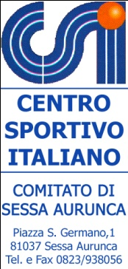
Alle Società Interessate
All’Amministratore del CSI
Al Gruppo Arbitri di CA 5
Alla Segreteria del Comitato
Alla Direzione dell’Area Tecnica Naz.le
Alla Direzione dell’Area Tecnica Reg.le
Al Comitato Provinciale del CONI
All’Albo del Comitato
L O R O S E D I

Prot. nr.183/2015 del 30/06/2015

Il Giudice Unico:

- viste le carte federali e il Regolamento e le norme per l’attività sportiva del Centro Sportivo Italiano;
- visto il Regolamento che disciplina la terza edizione della COPPA FRATERNITA’ – “Memorial Gerardo Castelli” di calcio a cinque;
- esaminati i rapporti arbitrali relativi agli incontri del turno di quarti di finale, disputati in data 26 e 29 giugno u.s.;
- lette le carte ad essi allegate;
- emette il seguente

COMUNICATO UFFICIALE NR.07/15 del 30 giugno 2015

Omologazione incontri

SANTISSIMA IMMACOLATA C. | SAN BIAGIO | 13 – 1
ACCOLLATORI S. MARIA DEL P. | REAL SANTISSIMO ROSARIO | 11 – 3

PROVVEDIMENTI DISCIPLINARI

A CARICO DELLE SOCIETA’ – Nessun Provvedimento

A CARICO DI ATLETI - Nessun Provvedimento

- gli accoppiamenti per le semifinali risultano essere i seguenti:

Nr. | Data | Ore | Squadra 1 | Squadra 2
3S | Merc 01 lug | 20,00 | Santissimo Crocifisso | Santissima Immacolata C.
4S | Merc 01 lug | 21,00 | Santissimo Rifugio | Accollatori S.Maria del P.

Il Giudice Unico
Antonio Librace

Sessa Aurunca, 30/06/2015

